Lesezeichen

made by @muggle_lehrerin

erstellt mit CANVA

* Ausschneiden
* Aufeinander kleben
* Evtl. laminieren
* Optional oben ein Loch reinstanzen und ein Band durchziehen.

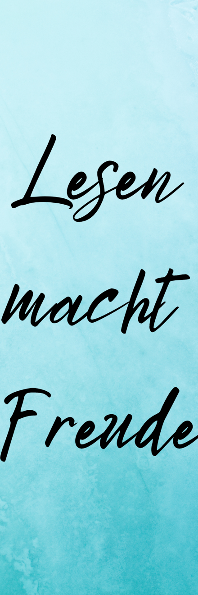 

Vorderseite Rückseite